中国铁矿石价格指数（CIOPI）
中国钢铁工业协会 2018年8月28日印发

一、进口铁矿石价格（OPI）
8月28日，直接进口铁矿石62%品位干基粉矿到岸价格为65.22美元/吨（即1.0519美元/吨度），环比每吨上升0.31美元，升幅为0.48%，当月平均价格为66.95美元/吨。
8月28日，现货贸易进口铁矿石62%品位干基粉矿人民币含税价格为516.71元/吨，环比每吨上升1.85元，升幅为0.36%，当月平均价格为524.15元/吨。
8月28日，直接进口铁矿石58%品位干基粉矿到岸价格为54.29美元/吨（即0.9360美元/吨度），环比每吨上升0.15美元，升幅为0.28%；当月平均价格为55.43美元/吨。
8月28日，现货贸易进口铁矿石58%品位干基粉矿人民币含税价格为415.06元/吨，环比每吨上升0.96元，升幅为0.23%，当月平均价格为426.22元/吨。
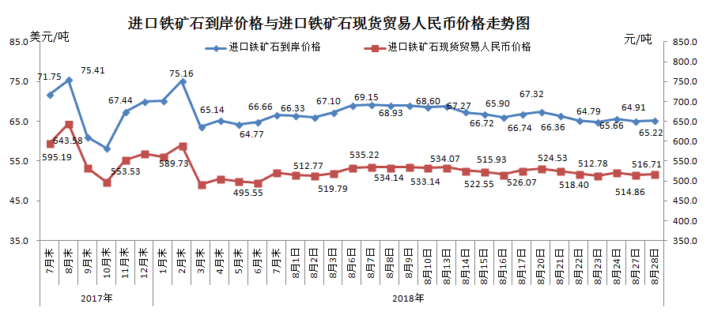
二、国产铁矿石价格
8月28日，国产铁矿石62%品位干基铁精矿含税价格为603.30元/吨，环比每吨上升0.18元，升幅为0.03%；比进口铁矿石高86.59元/吨，升幅为16.76%；当月平均价格为592.54元/吨，比进口铁矿石高68.39元/吨，升幅为13.05%。
8月28日，国产铁矿石65%品位干基铁精矿含税价格为673.04元/吨，环比每吨上升0.20元，升幅为0.03%；当月平均价格为660.59元/吨。
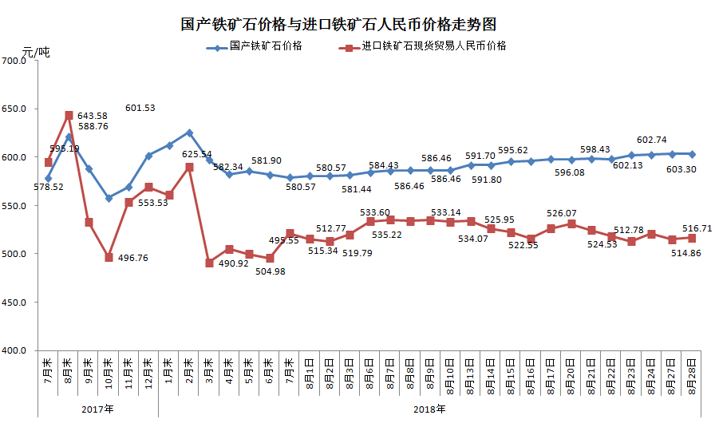
三、中国铁矿石价格指数（CIOPI）
8月28日，中国铁矿石价格指数（CIOPI）240.55点，环比上升1.01点，升幅为0.42%。其中：国产铁矿石价格指数为234.46点，环比上升0.07点，升幅为0.03%；进口铁矿石价格指数为241.47点，环比上升1.15点，升幅为0.48%。
